Форма№8

УЧЕТНАЯ КАРТОЧКА
воинского захоронения _ _______РОССИЯ___________
номер карточки страна

1. Место и дата захоронения ___д. Бегуницы, Волосовский район,______
___Ленинградская__область______________
2. Вид захоронения ___четыре братские могилы______________
______________________________________
3. Размеры захоронения и его состояние ___металлическая ограда 10*14м,_________
___четыре могилы по 3-1.30 м.____________
___состояние____ удовлетворительное_____
4. Краткое описание памятника (надгробия) ___скульптура, изображающая_____________
___советского воина с матерью.____________
___изготовлена из гипса, дата установки и___
___фамилия автора неизвестны_____________
5. Количество захороненных:
Всего | В том числе:
Всего | известных | неизвестных
171 | 164 | 7

6. Персональные сведения и захороненных:
№  п/п | Воинское звание | Фамилия, имя, отчество | Год рождения | Дата гибели или смерти | Место захоронения на кладбище, участке кладбища | Откуда перезахоронен
Список прилагается в качестве вкладыша

7. Кто шефствует над захоронением___Бегуницкая середняя школа – ответственный_____ _Бугорская Г.В, ГБОУ СПО ЛО Бегуницкий агротехнологический техникум Антонова М.С.

8. Фотоснимок захоронения 9. Схема расположения захоронения
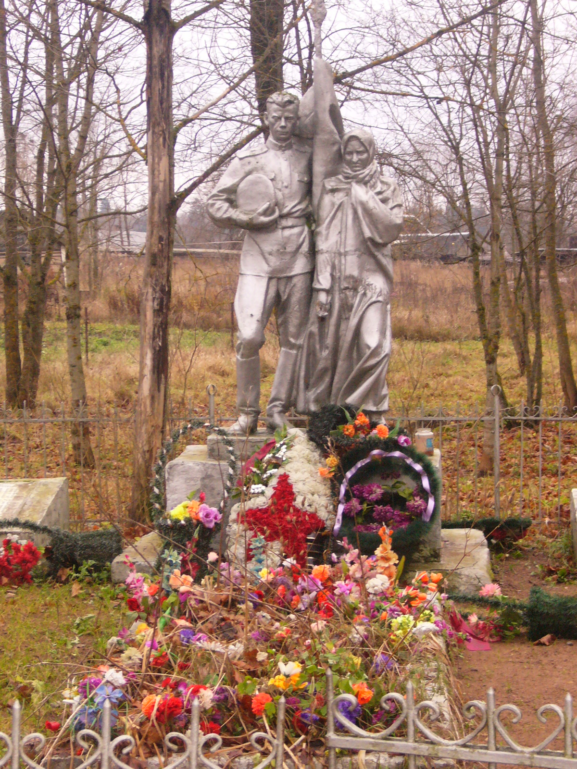 | 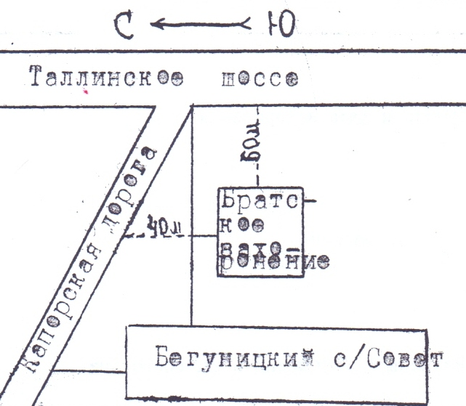

10. Дополнительная информация о захоронении

11. представитель Министерства обороны __начальник отдела Военного комиссариата____
Ленинградской области по г. Кингисепп, ____ __Кингисеппскому и Волосовскому районов___
____________ О.Харченко_____________
12. Представитель органов местного __Глава администрации Бегуницкое сельское__
самоуправления __поселение Волосовского муниципального___
___района Ленинградской области___________
__________________А.И. Минюк____________

Место
печати « 01 »_декабря__2014г.

